Звіт
Автор: Момот Р.Є. КІТ-119а
Дата: 18 листопада 2019

Лабораторна робота №11. Файли

Тема. Основи роботи з файлами.

Мета: Придбати практичні навички щодо розроблення програм із використанням файлів для завантаження та збереження даних.

- Завдання до роботи
Індивідуальне завдання: Визначити % символів, що попарно збіглися, у вхідних текстах (кількість символів, що збіглися, до загальної кількості символів).

2. Розробка алгоритму розв’язання задачі
int main()
Головна функція
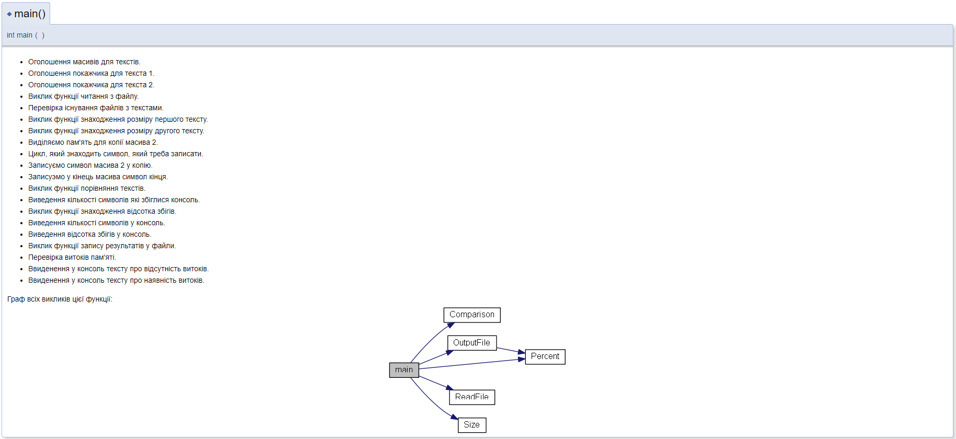

bool ReadFile (char arr1[], char arr2[])
Функція читання з файлів та запису у масиви
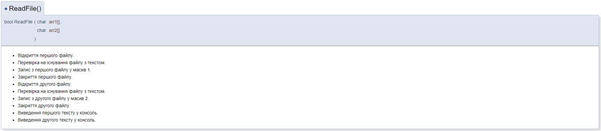

int Size(char* text)
Функція знаходження розміру тексту
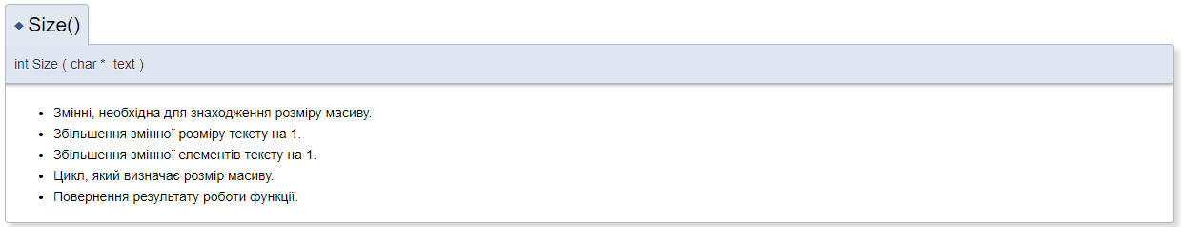

int Comparison(char* text1, char* text2, int size1, int size2)
Функція знаходження збігів елементів текстів
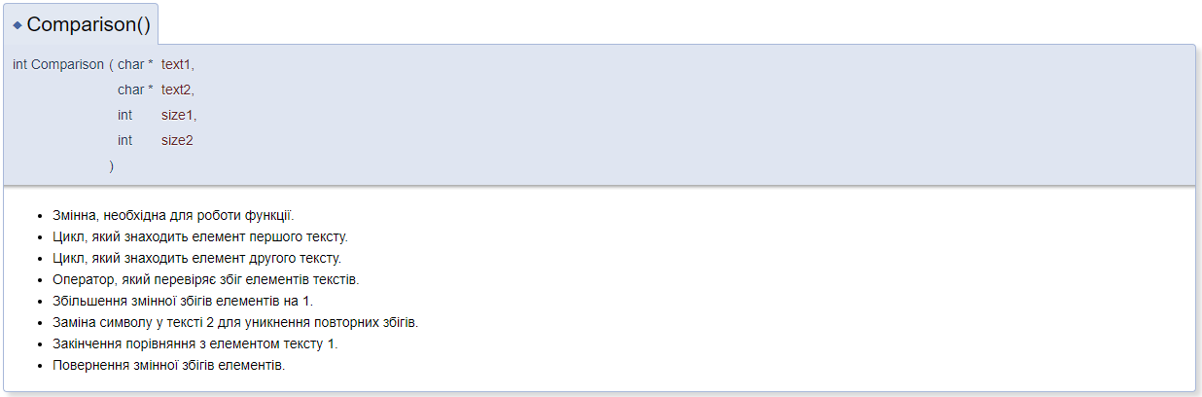

float Percent(int MatchedNumber, int size1, int size2)
Функція знаходження відсотка збігів
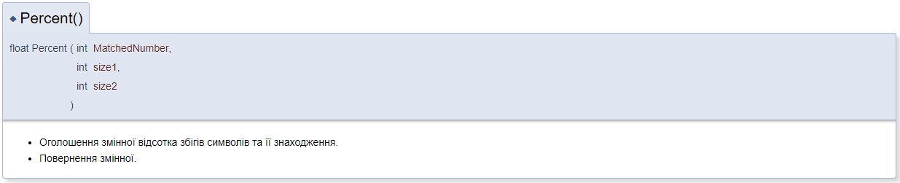

void OutputFile(char arr1[], char* arr2, float Percent, int matches, int size1, int size2)
Функція виводу даних у файли
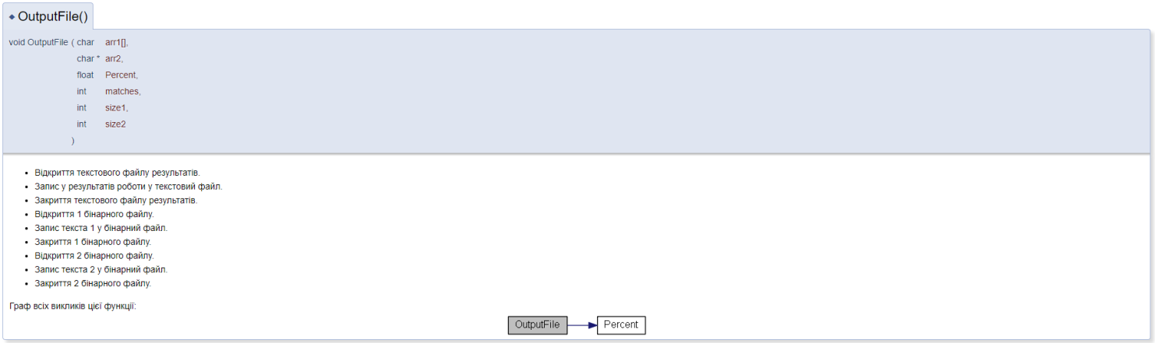

2.1 Опис змінних та функцій
char str1[N], str2[N]; - Змінні для текстів
char* copystr2; - Копія тексту 2
int MatchedNumber; - Кількість збігів
float PercentMatched; - Відсоток збігів
int size1, size2; - Змінні розміру текстів
Опис роботи програми:
- За допомогою директиви #include підключаються бібліотеки, потрібні для роботи програми.
- За допомогою директиви #define оголошується максимальний розмір текстів
- Задаються прототипи функцій ReadFile, Size, Comparison, Percent та OutputFile.
- Оголошуються 2 масиви для запису текстів з файлу та покажчики на ці масиви.
- Йде звернення до функції ReadFile, де з файлів виконується читання текстів, запис їх у масиви та виведення у консоль.
- Йде звернення до функції Size 2 рази та знаходяться розміри текстів за допомогою циклу do-while.
- Оголошується копія масиву 2 та виділяється динамічна пам’ять.
- За допомогою циклу for елементи масиву 2 записуються у копію.
- Йде звернення до функції Comparison та знаходиться кількість збігів символів у вхідних текстах за допомогою 2 операторів for та оператору if та виводиться у консоль.
- Йде звернення до функції Percent та знаходиться відсоток збігів символів та виводиться у консоль.
- Йде звернення до функції OutputFile, у якій результати роботи виводяться у текстовий файл, масиви текстів записуються у 2 бінарних файли.
- Виконується перевірка на витоки пам’яті.

2.2 Схема алгоритмів функції
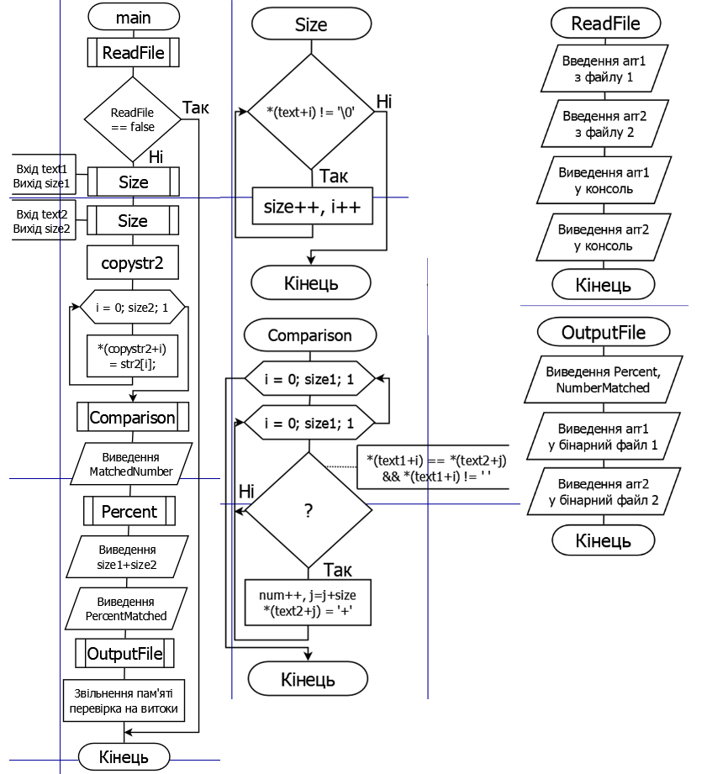

3. Текст програми

/**
* @mainpage
* <b> Лабораторна робота № 11. Файли </b>
* <br/><b>Мета роботи:</b>: Придбати практичні навички щодо розроблення програм із використанням файлів для завантаження та збереження даних. <br/>
* <b>Індивідуальне завдання:</b>
* Визначити % символів, що попарно збіглися, у вхідних текстах (кількість символів, що збіглися, до загальної кількості символів). <br/>
* <b>Типи обєктів та їх поля: </b>
* @author Momot R.
* @date 18-nov-2019
* @version 1.3
*/
#define _CRT_SECURE_NO_WARNINGS
#include <string.h>
#define CRTDBG_MAP_ALLOC
#include <crtdbg.h>
#define DEBUG_NEW new(_NORMAL_BLOCK, FILE, __LINE)
#define new DEBUG_NEW

#include <stdlib.h> /**- Підключення бібліотеки <stdlib.h>. */
#include <stdio.h> /**- Підключення бібліотеки <stdio.h>. */
#define N 200 /**- Оголошення максимального розміру масиву. */

bool ReadFile(char [], char []); /**- Оголошення функції читання з файлу. */
int Size(char*); /**- Оголошення функції знаходження розміру текста. */
int Comparison(char*, char*, int, int); /**- Оголошення функції порівняння текстів. */
float Percent(int, int, int); /**- Оголошення функції знаходження відсотка збігів. */
void OutputFile(char [], char*, float, int, int, int); /**- Оголошення функції запису результату у файли. */

int main()
{
char str1[N], str2[N]; /**- Оголошення масивів для текстів. */
char* text1; /**- Оголошення покажчика для текста 1. */
char* text2; /**- Оголошення покажчика для текста 2. */
text1 = str1;
text2 = str2;

ReadFile(str1, str2); /**- Виклик функції читання з файлу. */
if (ReadFile == false) /**- Перевірка існування файлів з текстами. */
return 0;

int size1 = Size(text1); /**- Виклик функції знаходження розміру першого тексту. */
int size2 = Size(text2); /**- Виклик функції знаходження розміру другого тексту. */

int i = 0;
char* copystr2 = (char*)malloc(sizeof(char) * size2 + 1); /**- Виділяємо пам'ять для копії масива 2. */
for (i = 0; i < size2; i++) /**- Цикл, який знаходить символ, який треба записати. */
*(copystr2 + i) = str2[i]; /**- Записуємо символ масива 2 у копію. */
*(copystr2 + i) = '\0'; /**- Записуэмо у кінець масива символ кінця. */

int MatchedNumber = Comparison(text1, text2, size1, size2); /**- Виклик функції порівняння текстів. */
printf("\nNumber of matched symbols in texts: %i", MatchedNumber); /**- Виведення кількості символів які збіглися консоль. */
float PercentMatched = Percent(MatchedNumber, size1, size2); /**- Виклик функції знаходження відсотка збігів. */

printf("\nAmount of symbols: %i", size1 + size2); /**- Виведення кількості символів у консоль. */
printf("\nPercent of matched symbols: %.2f\n", PercentMatched); /**- Виведення відсотка збігів у консоль. */

OutputFile(str1, copystr2, PercentMatched, MatchedNumber, size1, size2); /**- Виклик функції запису результатів у файли. */

free(copystr2);
if (_CrtDumpMemoryLeaks()) /**- Перевірка витоків пам'яті. */
printf("\nMemory leak detected."); /**- Ввиденення у консоль тексту про відсутність витоків. */
else
printf("\nThere is no memory leak."); /**- Ввиденення у консоль тексту про наявність витоків. */

return 0;
}

bool ReadFile(char arr1[], char arr2[])
{
FILE* Text1;
Text1 = fopen("text1.txt", "r"); /**- Відкриття першого файлу. */
if (Text1 == NULL) /**- Перевірка на існування файлу з текстом. */
return false;
fgets(arr1, N, Text1); /**- Запис з першого файлу у масив 1. */
fclose(Text1); /**- Закриття першого файлу. */

FILE* Text2;
Text2 = fopen("text2.txt", "r"); /**- Відкриття другого файлу. */
if (Text2 == NULL) /**- Перевірка на існування файлу з текстом. */
return false;
fgets(arr2, N, Text2); /**- Запис з другого файлу у масив 2. */
fclose(Text2); /**- Закриття другого файлу. */

printf("Text 1: \n");
printf("%s\n", arr1); /**- Виведення першого тексту у консоль. */
printf("\nText 2: \n");
printf("%s\n", arr2); /**- Виведення другого тексту у консоль. */

}

int Size(char* text)
{
int size = 0, i = 0; /**- Змінні, необхідна для знаходження розміру масиву. */

do {
size++; /**- Збільшення змінної розміру тексту на 1. */
i++; /**- Збільшення змінної елементів тексту на 1. */
} while (*(text + i) != '\0'); /**- Цикл, який визначає розмір масиву. */

return size; /**- Повернення результату роботи функції. */
}

int Comparison(char* text1, char* text2, int size1, int size2)
{
int num = 0; /**- Змінна, необхідна для роботи функції. */

for (int i = 0; i < size1; i++) /**- Цикл, який знаходить елемент першого тексту. */
for (int j = 0; j < size2; j++) /**- Цикл, який знаходить елемент другого тексту. */
if (*(text1 + i) == *(text2 + j) && *(text1 + i) != ' ') /**- Оператор, який перевіряє збіг елементів текстів. */
{
num++; /**- Збільшення змінної збігів елементів на 1. */
*(text2 + j) = '+'; /**- Заміна символу у тексті 2 для уникнення повторних збігів. */
j = j + size2; /**- Закінчення порівняння з елементом тексту 1. */
}

return num; /**- Повернення змінної збігів елементів. */
}

float Percent(int MatchedNumber, int size1, int size2)
{
float result = 100 / ((size1 + size2) / MatchedNumber); /**- Оголошення змінної відсотка збігів символів та її знаходження. */
return result; /**- Повернення змінної. */
}

void OutputFile(char arr1[], char* arr2, float Percent, int matches, int size1, int size2)
{
FILE* RESULT = fopen("result.txt", "w"); /**- Відкриття текстового файлу результатів. */
fprintf(RESULT, "Value of matched symbols: %i (%%%.2f)", matches, Percent); /**- Запис у результатів роботи у текстовий файл. */
fclose(RESULT); /**- Закриття текстового файлу результатів. */

FILE* Text1Binary = fopen("text1binary.bin", "w+b"); /**- Відкриття 1 бінарного файлу. */
fwrite(arr1, size1, 1, Text1Binary); /**- Запис текста 1 у бінарний файл. */
fclose(Text1Binary); /**- Закриття 1 бінарного файлу. */

FILE* Text2Binary = fopen("text2binary.bin", "w+b"); /**- Відкриття 2 бінарного файлу. */
fwrite(arr2, size2, 1, Text2Binary); /**- Запис текста 2 у бінарний файл. */
fclose(Text2Binary); /**- Закриття 2 бінарного файлу. */
}
Відні дані

4. Результат роботи програми
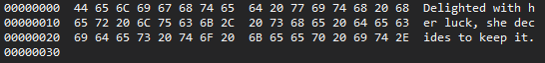
Бінарний файл 1

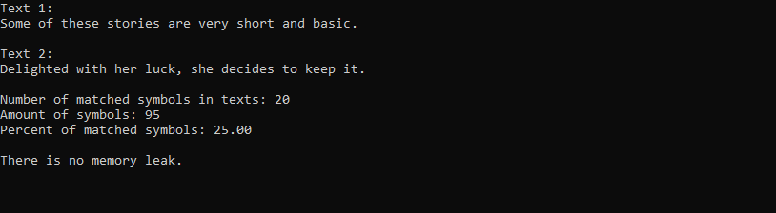
Бінарний файл 2

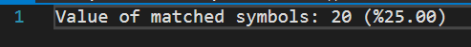
Консоль

Текстовий файл

5. Висновки
При виконанні даної лабораторної роботи було набуто практичного досвіду роботи з файлами.
Програма протестована, витоків пам’яті немає, виконується без помилок.

